**ＥＳＤＧｓ通信２０７号「動画も公開・ユネスコスクール入門講座」**手島利夫

　ＡＣＣＵユネスコ・アジア文化センター主催の、ユネスコスクール入門講座の動画①②

が、ユネスコスクールのホームページ上に公開されました。２つの講演のプレゼン画面と私がそれに合わせて解説している様子を動画でご覧いただけるようになりました。

ご参加者の先生方がグループワークをしている場面等は除かれていますので、①が５６分１８秒に、②が５３分１２秒にまとまっております。

　　　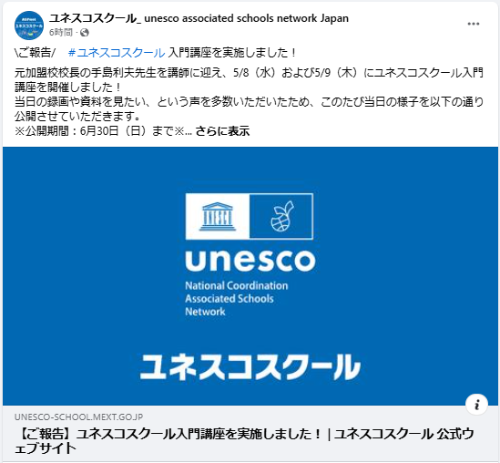

**ユネスコスクール入門講座**  
**第一部　2024年5月8日（水） 16：00～17：30　「ユネスコスクールって何をするの」**

**～SDGsと学習指導要領を踏まえた教育の推進拠点～**  
動画：　<https://youtu.be/jfvlFlypJDg> （YouTubeにリンクされます）  
資料：　[ご発表資料](https://www.unesco-school.mext.go.jp/wp-content/uploads/2024/05/%E3%83%A6%E3%83%8D%E3%82%B9%E3%82%B3%E3%82%B9%E3%82%AF%E3%83%BC%E3%83%AB%E5%85%A5%E9%96%80%E8%AC%9B%E5%BA%A7%E2%91%A0.pdf)、[参考資料](https://www.unesco-school.mext.go.jp/wp-content/uploads/2024/05/%E3%83%A6%E3%83%8D%E3%82%B9%E3%82%B3%E3%82%B9%E3%82%AF%E3%83%BC%E3%83%AB%E5%85%A5%E9%96%80%E8%AC%9B%E5%BA%A7%E2%91%A0%E3%80%8C%E3%83%A6%E3%83%8D%E3%82%B9%E3%82%B3%E3%82%B9%E3%82%AF%E3%83%BC%E3%83%AB%E3%81%A3%E3%81%A6%E4%BD%95%E3%82%92%E3%81%99%E3%82%8B%E3%81%AE%E3%80%8D%E5%8F%82%E8%80%83%E8%B3%87%E6%96%99.pdf)

**第二部　2024年5月9日（木） 16：00～17：30**

**「ユネスコスクールの学びはどう作るの」**

**～真に主体的・対話的で深い学びを実現する学校のつくり方～**  
動画：　<https://youtu.be/APeEEAkRnME> （YouTubeにリンクされます）  
資料：　[ご発表資料](https://www.unesco-school.mext.go.jp/wp-content/uploads/2024/05/%E3%83%A6%E3%83%8D%E3%82%B9%E3%82%B3%E3%82%B9%E3%82%AF%E3%83%BC%E3%83%AB%E5%85%A5%E9%96%80%E8%AC%9B%E5%BA%A7%E2%91%A1.pdf)、[参考資料](https://www.unesco-school.mext.go.jp/wp-content/uploads/2024/05/%E3%83%A6%E3%83%8D%E3%82%B9%E3%82%B3%E3%82%B9%E3%82%AF%E3%83%BC%E3%83%AB%E5%85%A5%E9%96%80%E8%AC%9B%E5%BA%A7%E2%91%A1%E3%81%AE%E5%8F%82%E8%80%83%E8%B3%87%E6%96%99_HP%E6%8E%B2%E8%BC%89%E7%89%88.pdf)

  　◎元データは、ユネスコスクール公式ウェブサイト<https://www.unesco-school.mext.go.jp/> （「最新情報」に掲載していただきました）

ユネスコスクール各校の校内研修会だけでなく、全国各地の学校で「ＥＳＤ研修会」や

「学校教育研修会」等でご活用していただけるのではないかと期待しております。

**公開期間は６月３０日（日）まで**だそうですのでご注意ください。

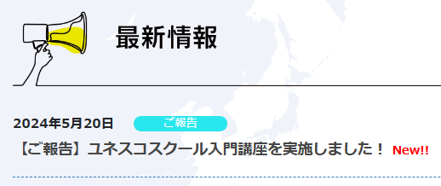

<https://www.unesco-school.mext.go.jp/report/report-the-university-of-unesco-lectures-on-the-introduction-to-the-unesco-school-of-unesco/>

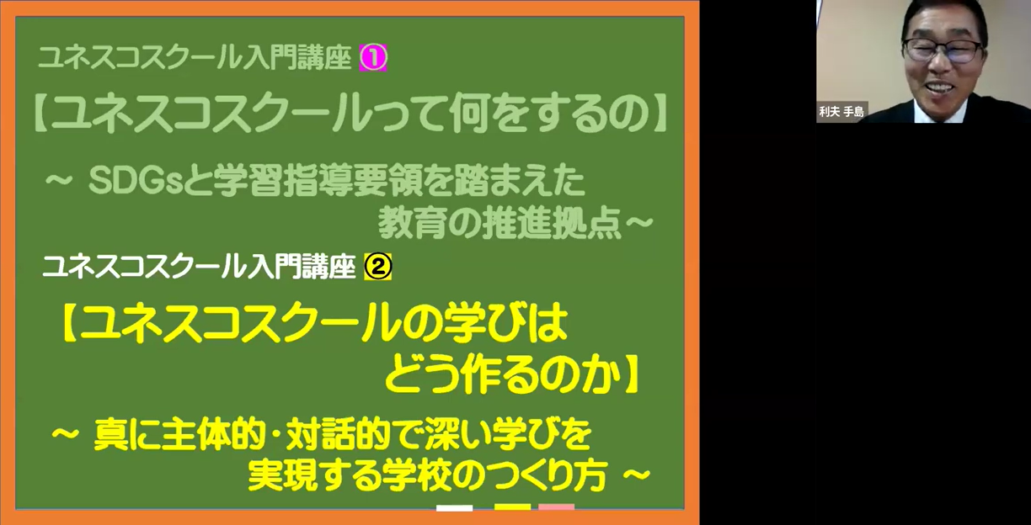

動画はこんな感じです

**＊＊＊＊＊＊＊＊＊＊＊＊＊＊＊＊＊＊＊＊＊＊＊＊＊＊＊＊**

「ＥＳＤ・ＳＤＧｓ推進研究室」　手島利夫

URL=https://www.esd-tejima.com/

　　 　 　　事務所：〒130-0025　東京都墨田区千歳１－５－１０

　　　　　 ☏＝ 03-3633-1639　 090-9399-0891

　　 Ｍａｉｌ＝contact@esdtejima.com

**＊＊＊＊＊＊＊＊＊＊＊＊＊＊＊＊＊＊＊＊＊＊＊＊＊＊＊＊**

【参考】

ＥＳＤＧｓ通信：手島利夫が名刺交換させていただいた方等に配信している不定期なメル

マガで、文科・環境・外務など関係省庁７５名、大学・研究機関等１８０名、教員、教

育行政、政治家、企業等々の方々も含め1９００名様に配信中です。

[contact@esdtejima.com](mailto:contact@esdtejima.com)　にメールでご連絡いただければ、登録・及び削除をいたし

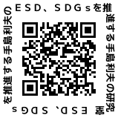ます。よろしくお願いいたします。